ПРЕСС-РЕЛИЗ

В «ТНС энерго Кубань» составили антирейтинг управляющих компаний и ТСЖ

02 марта 2023 года, г. Краснодар. Задолженность управляющих компаний и ТСЖ перед «ТНС энерго Кубань» по состоянию на 1 февраля 2023 года превысила 1,27 млрд рублей.
В отношении недобросовестных управляющих компаний (УК) гарантирующий поставщик ведет последовательную работу по взысканию задолженностей в судебном порядке.
К исполнителям коммунальных услуг, которые грубо нарушают лицензионные требования по управлению многоквартирными домами, «ТНС энерго Кубань» привлекает Государственную жилищную инспекцию (ГЖИ).
Так за 2022 год было направлено 75 обращений в ГЖИ, по результатам рассмотрения которых объявлены 73 предостережения управляющим компаниям о недопустимости нарушения лицензионных требований в части оплаты за поставленную электроэнергию. С начала 2023 года направлено еще 5 обращений в отношении задолженности следующих управляющих компаний – неплательщиков: ООО "Ирида", ООО "ДРУ-Краевое Управление г. Сочи", ООО "УК Гарант-Сервис", ООО "Новый сервис", ООО "ТеплоЭнергетик".
Гарантирующий поставщик электроэнергии обслуживает более 1077 управляющих компаний и ТСЖ, из них несвоевременно оплачивают потребленную электроэнергию 472 исполнителя коммунальных услуг, что составляет 44 % от общего количества.
Крупнейшими должниками являются следующие управляющие компании:
№ п/п | ИНН | Наименование УК | Муниципальное образование | Задолженность на 01.02.2023, млн руб | Количество неоплаченных периодов
1 | 2311118175 | ООО "УКЭСК" | г. Краснодар | 35 256 | 26
2 | 2320235936 | ООО "УК "СОЧИ" | г. Сочи | 25 217 | 47
3 | 2320141212 | ООО "Управляющая компания "Ремонтно-эксплуатационная организация-10" | г. Сочи | 22 244 | 34
4 | 0107023931 | ООО "Интер-Строй" | Тахтамукайский район Республики Адыгея | 18 779 | 49
5 | 2317076891 | ООО "УК "Ваш Дом" | г. Сочи | 18 509 | 31
6 | 2311150997 | ООО "ТеплоЭнергетик" | г. Краснодар | 16 574 | 23
7 | 2301075236 | ООО "ГАРАНТ "УПРАВЛЕНИЕ МКД" | г. Анапа | 15 256 | 22
8 | 2319039944 | ООО "Управляющая компания "РЭУ-17" | г. Сочи | 13 936 | 39
9 | 2310107653 | ООО УК "Восточно-Западная" | г. Краснодар | 13 219 | 16
10 | 2311245141 | ООО УК "Надежная" | г. Краснодар | 11 830 | 18
11 | 2311139457 | ООО "УК Гарант-Оптимум" | г. Краснодар | 11 740 | 4
12 | 2318042422 | ООО "ДРУ-Краевое Управление г. Сочи" | г. Сочи | 11 467 | 40
13 | 0107017529 | ООО "Строй-Комплекс" | Тахтамукайский район Республики Адыгея | 11 399 | 13
14 | 2312116460 | ООО "Стройкомплекс" | Тахтамукайский район Республики Адыгея | 11 303 | 13
15 | 2311203590 | ООО "УКЭСК-ЮГ" | г. Краснодар | 10 751 | 22

«ТНС энерго Кубань» рекомендует жителям внимательно подходить к выбору управляющей компании, и требовать подтверждающие документы об отсутствии задолженности за поставленные ресурсы и своевременной их оплате. В случае неправомерных действий со стороны управляющей компании, жильцы имеют право перейти на прямые договора с поставщиком электроэнергии.

Справка о компании:
ПАО «ТНС энерго Кубань» — гарантирующий поставщик электроэнергии на территории Краснодарского края, Республики Адыгея и федеральной территории Сириус осуществляет энергоснабжение потребителей, приобретая электрическую энергию с оптового и розничных рынков электроэнергии. В состав компании входят 6 филиалов и 53 ЦОКа. Обслуживает более 66 тыс. потребителей — юридических лиц и 1 570 000 бытовых клиентов, что составляет 58,4 % рынка сбыта электроэнергии в регионе. Объем полезного отпуска электроэнергии ПАО «ТНС энерго Кубань» по итогам 2022 года составил 15,3 млрд кВт*ч

ПАО ГК «ТНС энерго» является субъектом оптового рынка электроэнергии, а также управляет 10 гарантирующими поставщиками, обслуживающими около 21 млн потребителей в 11 регионах Российской Федерации. Совокупный объем полезного отпуска электроэнергии Группы компаний «ТНС энерго» по итогам 2022 года составил 65,8 млрд кВт*ч.
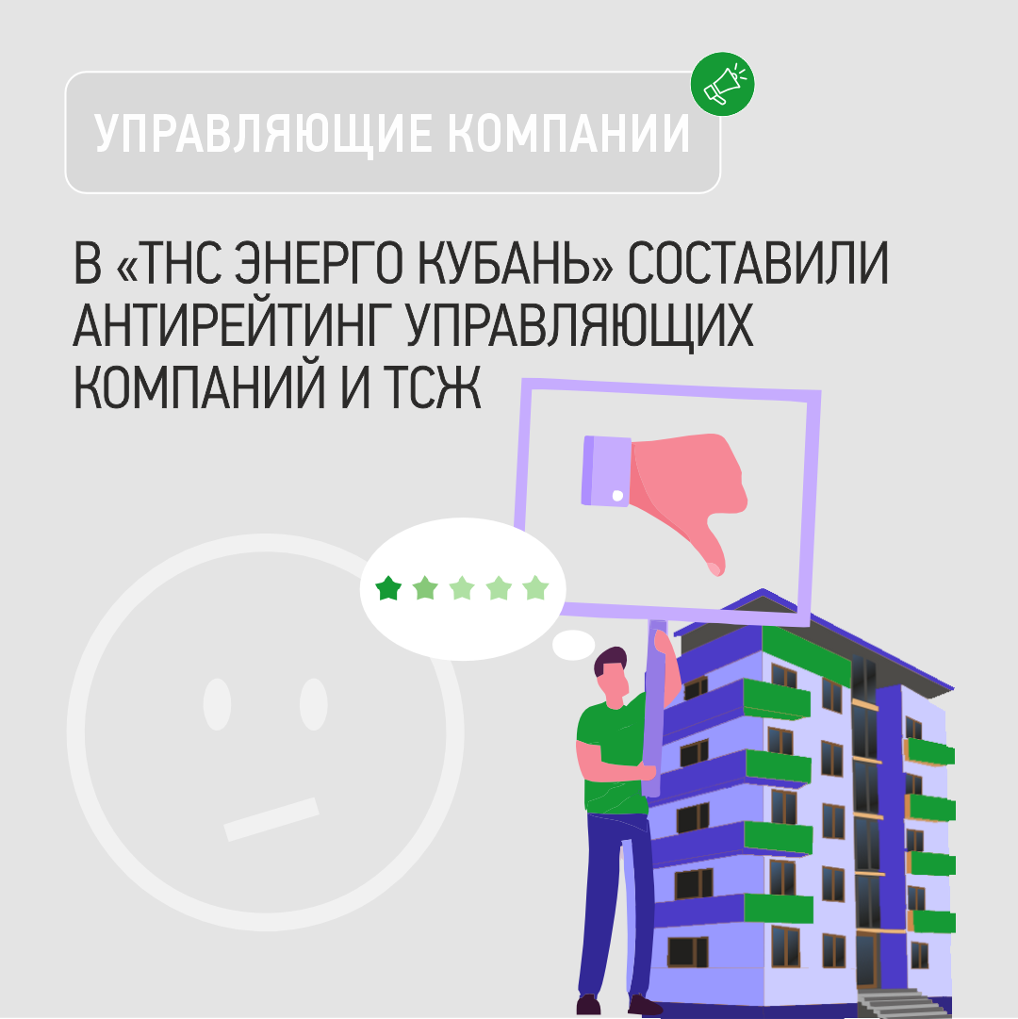

Пархоменко Анна,
пресс-служба
ПАО «ТНС энерго Кубань»
+7 (861) 997-70-01 доб.1455
E-mail: pressa@kuban.tns-e.ru

